|  |
| --- |
|  |
| Titre du projet |
| Document d'architecture et de conception |
|  |
| **Nom Etudiant/Equipiers** |
| **Date (jj-mm-aaaa)** |

|  |
| --- |
|  |

# Suivi des changements

|  |  |  |  |  |  |
| --- | --- | --- | --- | --- | --- |
| **Numéro de version** | **Date**  (jj-mm-aaaa) | **Numéro de figure, table ou section** | **Type de changement** | **Description du changement** | **Originateur de la demande de changement** |
|  |  |  |  |  |  |
|  |  |  |  |  |  |
|  |  |  |  |  |  |
|  |  |  |  |  |  |
|  |  |  |  |  |  |

Table des matières

Suivi des changements 2

1. Introduction 5

1.1 Description du projet 5

1.2 Buts de ce plan 5

1.3 Définitions, abréviations et acronymes utilisés dans ce document 5

1.4 Hypothèses associées à ce plan 5

1.5 Références 5

2. Exigences 6

2.1 Exigences fonctionnelles 6

2.2 Exigences non-fonctionnelles 6

3. Contraintes de conception 7

4. Modèle conceptuel de la communication (MCC) 8

Définition de l'organisation 8

Diagramme de contexte 8

Diagramme conceptuel de flux 8

5. Modèle conceptuel des traitements 10

Le modèle conceptuel des traitements 10

Le concept d'événement 10

Définition d'un processus 10

Opération 10

La synchronisation 10

Construction du MCT 10

6. Modèle conceptuel des données 12

7. Interfaces 13

7.1 Interfaces utilisateur 13

7.2 Interfaces matérielles 13

7.3 Interfaces logicielles 13

7.4 Interfaces de communications 13

8. Matrice de traçabilité 14

**1. Introduction**

## 1.1 Description du projet

[Expliquer brièvement les détails votre projet. Par exemple, le but de ce projet, le client, les objectifs ainsi que les besoins d’affaires qu’il cible.]

## 1.2 Buts de ce plan

[Décrivez les objectifs de ce document.]

## 1.3 Définitions, abréviations et acronymes utilisés dans ce document

|  |  |
| --- | --- |
| **Sigle** | **Description** |
|  |  |

## 1.4 Hypothèses associées à ce plan

[Énumérez les hypothèses que vous avez utilisées lors de la rédaction de ce document. Les hypothèses constituent un ensemble de règles d’affaires que vous avez définies afin de compléter celles déjà soumises par vos enseignants.   
  
Identifiez et numérotez les hypothèses en utilisant le préfixe HPT.]

## 1.5 Références

[Cette section doit énumérer tous les documents qui sont cités en référence dans votre plan. Spécifiez pour chaque document son titre, son ou ses auteur(s), la date ainsi que toute autre information pertinente.   
  
Par exemple, il peut s’agir de normes qui ont été utilisées lors de la rédaction de ce document, de livres que vous avez consultés afin de mieux connaître certaines technologies relatives à votre projet ou de sites web contenant de l’information sur UML.  
  
Identifiez et numérotez les références en utilisant le préfixe REF.

Exemples :

Ref-1 : SEL (version 1.0), projet XYZ, Acme Inc, Département du développement logiciel, décembre 2011

Ref-2 : Document d’architecture (version 1.5), projet XYZ, Acme Inc, Département du développement logiciel, janvier 2012]

# 2. Exigences

## 2.1 Exigences fonctionnelles

[Cette section doit énumérer toutes les exigences fonctionnelles liées à votre logiciel. Soyez précis. Généralement, ces exigences constituent les fonctions du logiciel (ce qu’il doit faire).

*Une exigence fonctionnelle est une exigence définissant une fonction du système à développer. Ce que le système doit faire.*

Dans le cas d’un logiciel effectuant la gestion des dossiers étudiants d’un, une exigence fonctionnelle pourrait être l’affichage d’un dossier étudiant ou bien le calcul de sa côte Z.

*Le système doit enregistrer la commande du client.*

*Chaque commande doit avoir un identifiant unique (ORDER_ID)*  
  
Identifiez et numérotez les exigences fonctionnelles en utilisant le préfixe EF.]

## 2.2 Exigences non-fonctionnelles

[Cette section doit énumérer toutes les exigences non-fonctionnelles liées à votre logiciel. Soyez précis. Généralement, ces exigences constituent des propriétés vérifiables que votre logiciel doit posséder. Elles sont habituellement liées à l’usage, à l’efficacité, à la fiabilité, à la maintenance ou à la réutilisation.   
  
Dans le cas d’une application web effectuant la gestion de la paye des employés d’une firme, des exemples d’exigences non-fonctionnelles pourraient être que l’application puisse supporter 10 connexions simultanées ou que l’application soit compatible avec les navigateurs Internet Explorer et Firefox et Safari.

*Le système doit permettre à l’utilisateur d’accéder au solde de son compte en moins de 5 secondes.*

Identifiez et numérotez les exigences non-fonctionnelles en utilisant le préfixe ENF.]

# 3. Contraintes de conception

[Décrivez les contraintes dont vous devez tenir compte dans la conception et la réalisation de votre logiciel. Les contraintes sont des restrictions affectant une partie de votre logiciel ou son entièreté.

Par exemple, une contrainte de conception pourrait être la nécessité d’utiliser le cadriciel (« framework ») Hibernate dans le cadre du développement d’une application Java ou de faire l’utilisation du serveur d’authentification corporatif du client.  
  
Identifiez et numérotez les contraintes en utilisant le préfixe CON.]

# 4. Modèle conceptuel de la communication (MCC)

[Donnez le diagramme de flus MCC de votre logiciel. Ce diagramme a pour but de fournir une vision globale du fonctionnement de votre logiciel. Il représente les interactions entre les différents acteurs et chacun des domaines.]

**Définition de l'organisation**

La première étape de ce modèle est d'arriver à isoler le système en le délimitant. Il s'agit donc de définir le système et les éléments externes avec lesquels il échange des flux d'information. Ces éléments extérieurs sont appelés *acteurs externes* (ou partenaires).

La seconde étape consiste à découper l'organisation en entités appelées *acteurs internes* (ou domaines). Lorsque les domaines d'une organisation sont trop importants, ils peuvent être décomposés eux-mêmes en *sous-domaines*.

La dernière étape est l'analyse des flux d'information, c'est-à-dire la définition des *processus*.

**Diagramme de contexte**

Le diagramme de contexte a pour but de représenter les flux d'informations entre l'organisation et les acteurs externes selon une représentation standard dans laquelle chaque objet porte un nom :

* l'organisation est représentée par un rectangle
* les acteurs externes sont représentés par des ellipses en pointillés
* les flux d'information sont représentés par des flèches dont l'orientation désigne le sens du flux d'information

**Diagramme conceptuel de flux**

Ce diagramme (appelé aussi *modèle conceptuel de la communication*) permet de compléter le diagramme de contexte en décomposant l'organisation en une série d'acteurs internes. Dans ce diagramme la représentation standard est la suivante :

* Les acteurs internes sont représentés par des ellipses
* les messages internes sont représentés par des flèches

**Exemple de MCC**

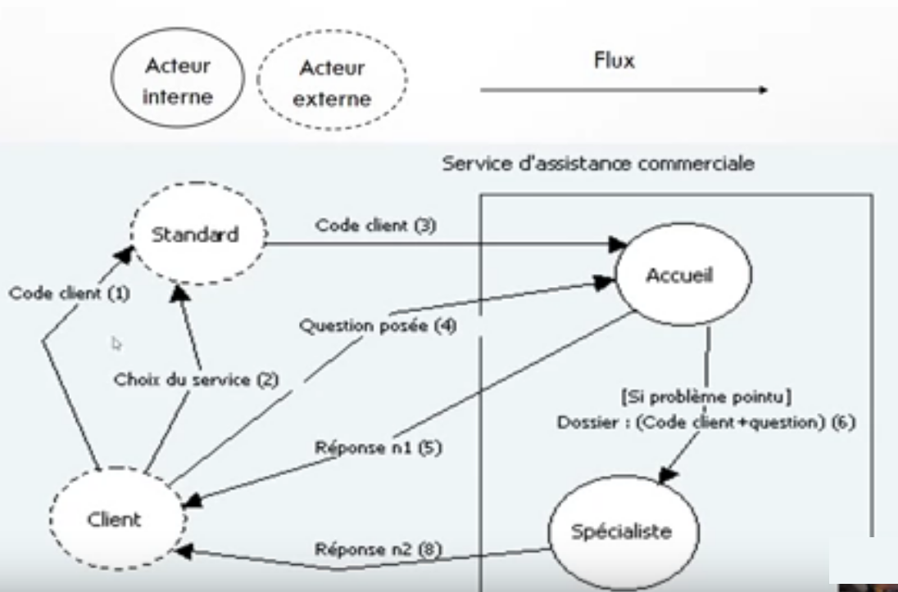

Exemple 2 :

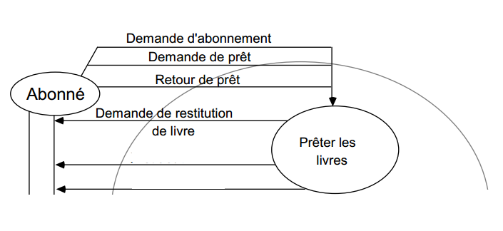

On complète le MCC en spécifiant les messages conceptuels échangés :

**Sous-domaine "Prêter les livres"**Messages de l'Abonné vers Prêter les livres (informations entre parenthèses) :  
Demande d'abonnement (Nom Personne, Prénom, Adresse)

Etc…

**5. Modèle conceptuel des traitements**

**Le modèle conceptuel des traitements**

Le modèle conceptuel des traitements permet de traiter la dynamique du système d'information, c'est-à-dire les opérations qui sont réalisées en fonction d'événements.

Ce modèle permet donc de représenter de façon schématique l'activité d'un système d'information sans faire référence à des choix organisationnels ou des moyens d'exécution, c'est-à-dire qu'il permet de définir simplement ce qui doit être fait, mais il ne dit pas quand, comment ni où...

**Le concept d'événement**

Un événement représente un changement dans l'univers extérieur au système d'information, ou dans le système d'information lui-même.

* un événement externe est un changement de l'univers extérieur
* un événement interne est un changement interne au système d'information

On représente un événement par une ellipse en trait plein pour les événements internes à l'organisation, en trait pointillé pour les événements externes.

**Définition d'un processus**

Un processus est un sous-ensemble de l'activité de l'entreprise, cela signifie que l'activité de l'entreprise est constituée d'un ensemble de processus. Un processus est lui-même composé de traitements regroupés en ensembles appelés *opérations*.

**Opération**

Une opération est un ensemble d'actions exécutées par le système suite à un événement, ou à une conjonction d'événements. Cet ensemble d'actions est ininterruptible, c'est-à-dire que les événements ne sont pas pris en compte (ils ne sont pas forcément ignorés pour autant) tant que l'opération n'a pas été accomplie.

**La synchronisation**

La synchronisation d'une opération définit une condition booléenne sur les événements contributifs devant déclencher une opération. Il s'agit donc de conditions au niveau des événements régies par une condition logique réalisée grâce aux opérateurs :

* OU
* ET
* NON

**Construction du MCT**

Le modèle conceptuel des traitements permet de représenter schématiquement la gestion des événements.

**Exemple**

MCT (partiel) du sous-domaine PRETER LES LIVRES :

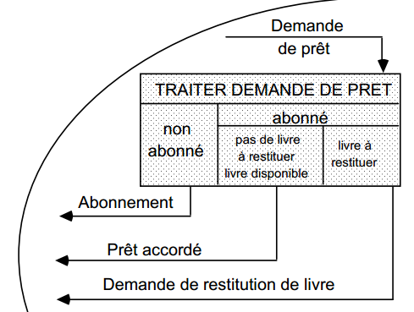

# 6. Modèle conceptuel des données

[Donnez le modèle MCD du domaine de la solution (« design ») de votre application.]

*Le modèle conceptuel des données (****MCD****) a pour but d'écrire de façon formelle les données qui seront utilisées par le système d'information. Il s'agit donc d'une représentation des données, facilement compréhensible, permettant de décrire le système d'information à l'aide d'entités.*

# 7. Interfaces

## 7.1 Interfaces utilisateur

[Spécifiez l’apparence de l’interface utilisateur de votre application. Il peut s’agir d’un descriptif textuel ou d’une image prototype. Si votre application contient plusieurs écrans importants, fournir plusieurs spécifications ou images.  
  
Identifiez et numérotez les interfaces utilisateur en utilisant le préfixe IU.]

## 7.2 Interfaces matérielles

[Spécifiez les interfaces que votre application peut avoir avec des composantes physiques. Ceci est surtout nécessaire dans le cadre de projet où l’application sera embarquée sur une composante physique, par exemple une machine à café ou un parcomètre.   
  
Identifiez et numérotez les interfaces utilisateur en utilisant le préfixe IM.]

## 7.3 Interfaces logicielles

[Spécifiez les interfaces de votre application peut avoir avec des composantes logicielles. Par exemple, il peut s’agir d’une base de données, d’un service web.   
  
Identifiez et numérotez les interfaces logicielles en utilisant le préfixe IL.]

## 7.4 Interfaces de communications

[Spécifiez les interfaces que votre application peut avoir avec des composantes de communication. Par exemple, il peut s’agir de l’Internet, d’un réseau privé (LAN) ou bien des ondes cellulaires.  
  
Identifiez et numérotez les interfaces logicielles en utilisant le préfixe IC.]

# 8. Matrice de traçabilité

[La matrice de traçabilité effectue les liens de référence entre les caractéristiques issues des besoins listés dans le document des spécifications logicielles et les cas d’utilisation de ce document.   
  
Le tableau suivant donne un exemple d'une matrice de traçabilité.]

|  |  |  |  |  |
| --- | --- | --- | --- | --- |
| **Caractéristique / Besoin du client** | **Cas d’utilisation** | **Exigence fonctionnelle** | **Exigence non fonctionnelle** | **Contrainte** |
| Authentifier les utilisateurs | CU-1 | EF-1 | ENF-1 | CON-1 |
| Voir les dossiers étudiants | CU-2 | EF-2 | ENF-3 ENF-4 | CON-5 |
| Calculer cote Z | CU-3 | EN-5 | ENF-5 ENF-4  ENF-3 | CON-2 |